Воропаева, 2 лабораторная, средний уровень

**2 часть**

ipm = абсолютная частота/размер корпуса × 1 000 000.

|  |  |  |  |  |  |  |
| --- | --- | --- | --- | --- | --- | --- |
|  | НКРЯ, Основной корпус | | | Подкорпус художественной  литератур | | |
| Результаты поиска по запросу | размер: 389 470 868 | | | размер: | | |
| кол-во текстов | абсолютная частота | ipm | кол-во текстов | абсолютная частота | ipm |
| ехай | 50 | 99 | (99/389 470 868)*1000000 = 0,254 | 43 | 89 | (89/157972864)*1000000 = 0,56 |
| поезжай | 1292 | 2257 | (2257/389470868)*1000000 = 5,795 | 974 | 1809 | (1809/157972864)*1000000 = 11,45 |

Анализ слов «ехай» и «поезжай» в Национальном корпусе русского языка выявил явные различия в их употреблении. Слово «поезжай» встречается значительно чаще как в основном корпусе (5,795), так и в художественном подкорпусе (11,45) по сравнению со словом «ехай» (0,254 и 0,56 соответственно). Это говорит о том, что «поезжай» является более распространённой и предпочтительной формой в современном русском языке.

Поезжай чаще используется как в основном корпусе текстов, так и в корпусе художественной литературы, что говорит о его универсальном применении.

**4 часть**

*Текст на русском языке:*

История мультипликации

Вы любите смотреть мультфильмы? Скорее всего, да! Но как они появились? Кто их изобрёл?

Это, на самом деле, очень сложный вопрос. Первые мультфильмы были созданы задолго до ТВ. Например, театр теней был очень популярной формой развлечения в древнем Китае. Такие шоу выглядели почти как современные мультфильмы!

В конце XIX века была создана игрушка, которая называлась кинеограф. Это была маленькая мягкая книжка с картинками. Когда вы сгибали эту книжку и отпускали страницы одну за другой, картинки начинали шевелиться. Говоря строго, не начинали, но наши глаза всё равно воспринимают это именно так. Первые настоящие мультфильмы были также сделаны при помощи этого трюка!

В 1895 году братья Луи и Огюст Люмьеры создали синематограф. Это был прибор, объединяющий в себе камеру и кинопроектор. Используя этот прибор, множество восходящих режиссёров начали создавать собственные мультфильмы.

К 1910 году это превратилось в настоящую индустрию. Много мультфильмов той эпохи сейчас уже забыты, но некоторые до сих пор с нами. Например, кот Феликс был создан Отто Мессмером в 1919 году, и он с нами до сих пор, более чем сто лет спустя. На сегодняшний день права на персонажа принадлежат DreamWorks Animation.

Одним из первопроходцев в индустрии был знаменитый Уолт Дисней. Для создания мультфильма он не боялся экспериментировать, и его «Белоснежка» была одним из первых мультфильмов, где использовалась мультиплановая камера. С её помощью персонажи получили возможность передвигаться вокруг объектов, создавая иллюзию трёхмерного мира.

Сегодня большинство мультфильмов создаётся при помощи компьютерной анимации. Последний на сегодняшний день традиционный мультфильм студии Дисней – «Медвежонок Винни и его друзья».

*Текст на английском языке:*

History of animation

Do you like watching cartoons? Probably you do! But how did they come to be? Who invented them?

This is actually a very tough question. The first cartoons were created long before the TV. For example, shadow play was a very popular form of entertainment in ancient China. Such shows looked almost like modern cartoons!

A toy called a flip book was made in the late 19th century. It was a small soft book with pictures. Each picture was drawn in a slightly different way. When you bend this book and release the pages one by one, the images start to move. Strictly speaking, they don’t, but our eyes see it like that anyway. The first real cartoons were made using this trick, too!

In 1895 brothers Louis and Auguste Lumière created a cinematograph. It was a camera and a film projector in one device. Using this device, many aspiring film directors started to create their own cartoons.

This developed into a full industry by 1910. Many cartoons of that era are forgotten now, but some are still with us. For example, Felix the Cat was created by Otto Messmer in 1919, and he’s still with us, more than a hundred years later. Currently the rights to the character are held by DreamWorks Animation.

One of the pioneers in the industry was famous Walt Disney. He was not afraid to experiment to make a cartoon, and his Snow White film was among the firsts to use a multiplane camera. With its help the characters were able to move around the objects, creating an illusion of a 3D world.

Today most of the cartoons are made with computer animation. The last traditional Disney cartoon to date was Winnie the Pooh.

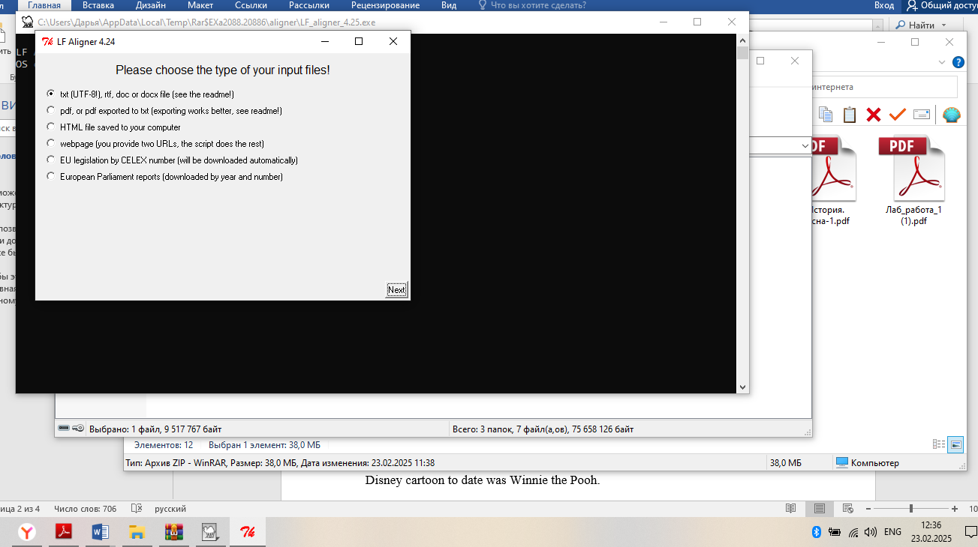

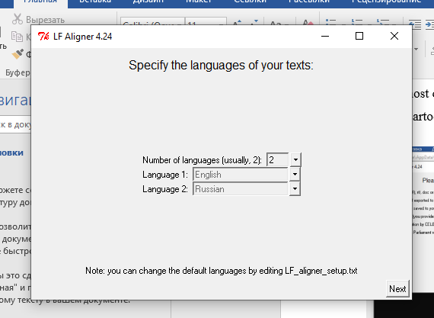

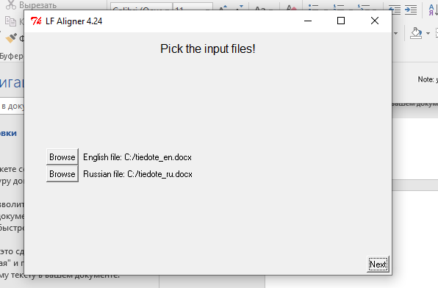

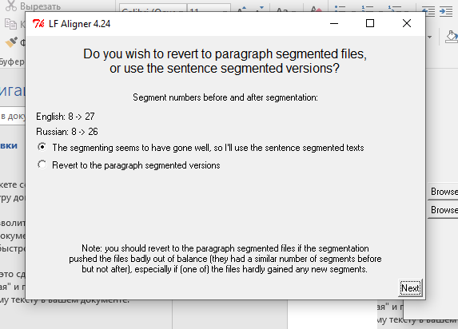



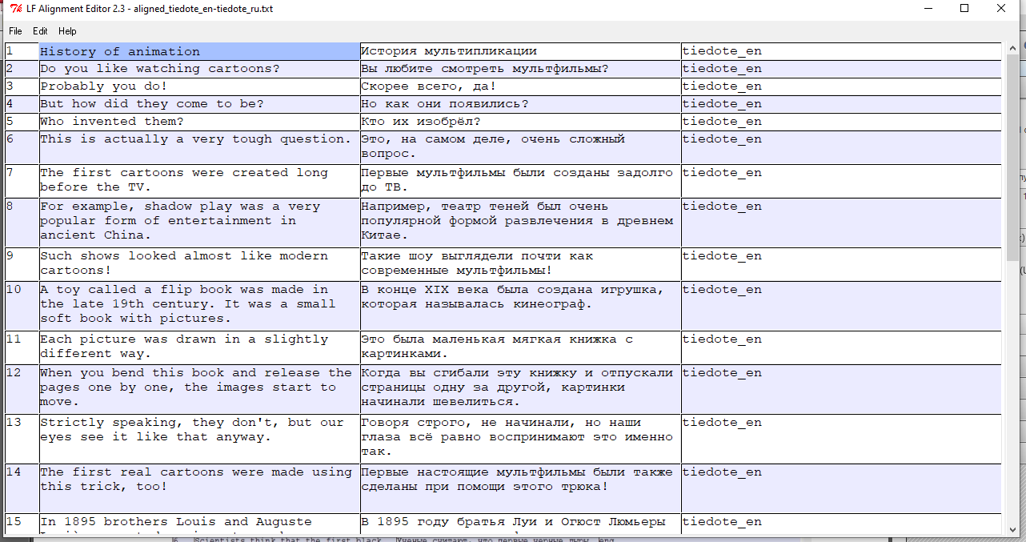

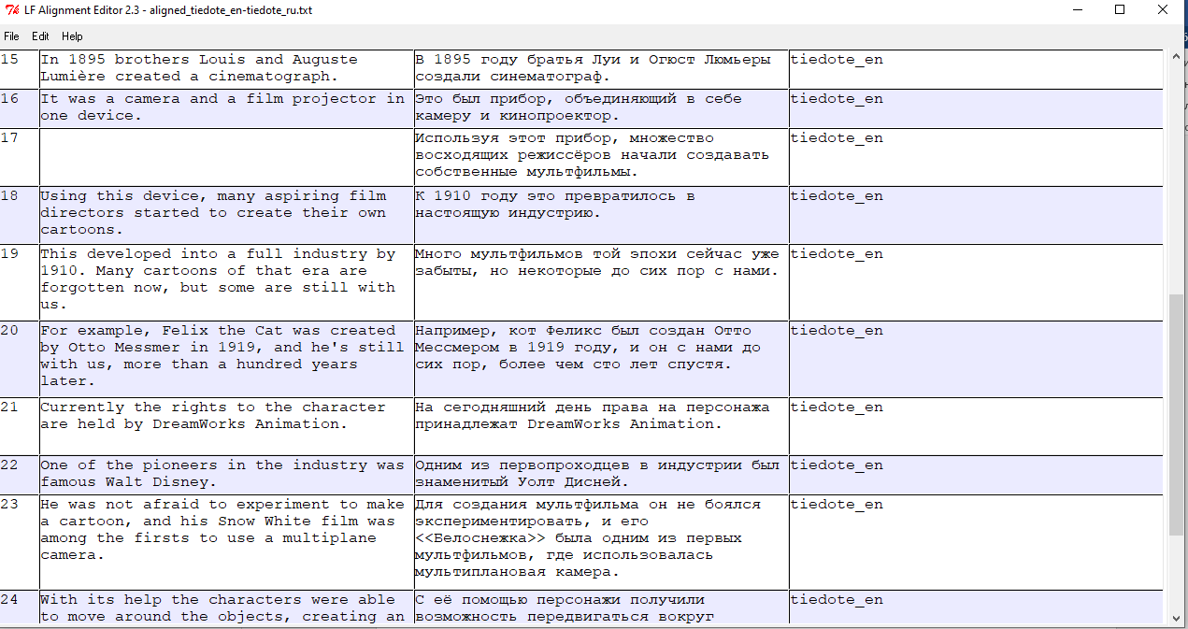

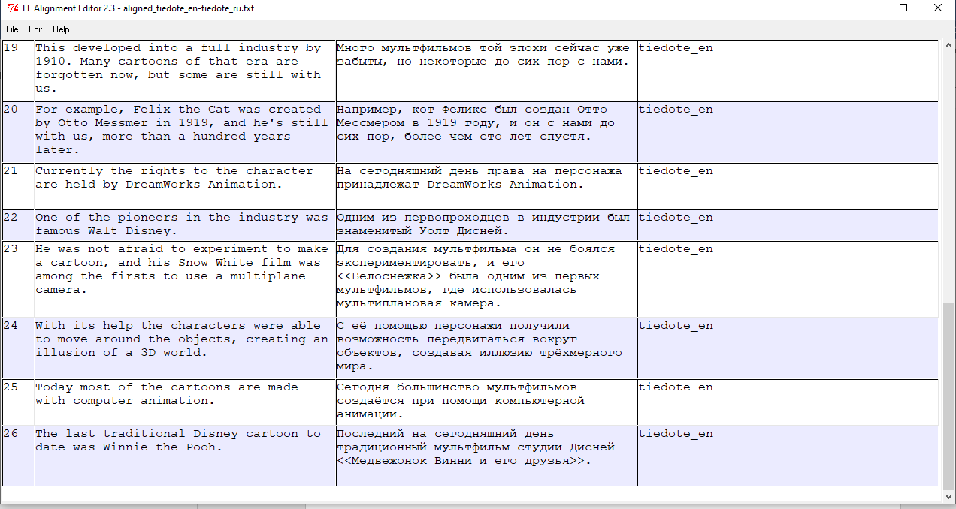

Этот файл сохранился, его можно открыть с помощью браузера, но он не будет в виде таблицы

